№ 34

03.10.2018г

Газета Скалинского сельсовета

Уважаемые жители Скалинского сельсовета!
Дорогие пенсионеры!
Примите самые искренние поздравления с Международным днем пожилых людей!
Для всех нас это особый праздник. В нем – тепло и сердечность, уважение и любовь.
Этот праздник – символ единства и преемственности поколений, связи времен.
Крепкого вам здоровья, благополучия, счастья! И пусть всегда с вами рядом будут любящие и заботливые дети, внуки, друзья. Живите долго и счастливо!
С.В. Яшенькин - Глава Скалинского сельсовета
Ю.А. Токарева- Председатель Совета ветеранов
Н.Н. Апатьева- Председатель женсовета
================= ================ ================
От всей души поздравляем пенсионеров, родившихся в октябре!
Позвольте Вас поздравить с Днем Рождения!
И пожелать здоровья и тепла.
Чтоб согревала Вас любовь детей и внуков,
И чтобы жизнь Вас радовать могла.
Пусть будет много дней, залитых солнцем,
Пусть чаще телефон у Вас звонит.
И детский смех звенит в квартире Вашей,
И пусть Ваш ангел Вас всегда хранит!
с Днем Рождения!

Южанина Н.Д. – 02.10  Новикова Л.Г. - 09.10.  Хижина Г.И. - 02.10.  Козырева Н.И. -05.10.  Шальнева Н.Ф.- 24.10.  Райко Л.Т. – 21.10.  Абзалимова М.К. – 31.10.  Колчина Т.И. - 07.10.  Григоревская И.И.-08.10.  Червоткина Л.И.-16.10.  Загосткина Т.Г. – 10.10.  Калинина М.В. - 20.10.  Мачалова М.В. - 14.10.  Шелкова Н.В. | СковородинаГ.И. - 17.10.  Корнилова О.А. – 05.10.  Шамаева Г.П. - 22.10.  Валеева С.К. - 06.10.  Березина Е.Н. - 10.10.  Колябина Л.Г. - 19.10.  Мотренко О.В. - 22.10.  Пахомов В.С. - 31.10.  Ени И.В. – 04.10.  Тамбовцев В.С. – 07.10.  Володин А.А. - 07.10.  Южаков Н.Н. – 27.10.  Хилько А.П. - 27.10.  Мишкель С.А. - 16.10. | Галиулов В.Н. – 03.10.  Максимов Н.Н. – 08.10.  Курбанбакеев Х.Р. – 16.10.  Ромов В.М. - 15.10.  Кутовой В.С. - 18.10.  Зотов Н.В. - 19.10.  Хижин С.Н. - 03.10.  Кисилев В.С. - 20.10.  Сивинков В.Н. - 15.10.  Мараев Ю.Н. - 18.10.  Рязанов И.В. - 09.10.  Рудиш А.С. - 11.10.  Кузнецов А.В. - 24.10.

С.В. Яшенькин - Глава Скалинского сельсовета
Ю.А. Токарева- Председатель Совета ветеранов
Н.Н.Апатьева - председатель женсовета

============== ============ ============
Уважаемые жители Скалинского сельсовета!
С 1 по 31 октября Росстат проводит пробную перепись населения. Она проходит в два этапа: до 10 октября вы сможете заполнить анкету через Госуслуги, а до 31 октября лично подтвердить переписчику, что прошли опрос.
Электронные переписные листы могут заполнить все пользователи Госуслуг с подтвержденной учетной записью. Лично ответить на вопросы переписчика или посетить переписные участки смогут только жители нескольких регионов.

УВАЖАЕМЫЕ ГРАЖДАНЕ, ПРОЖИВАЮЩИЕ НА ТЕРРИТОРИИ СКАЛИНСКОГО СЕЛЬСОВЕТА!
В связи с массовым проведением работ по уборке урожая и подготовке приусадебных участков к зиме, напоминаем вам, что противопожарным регламентом и правилами благоустройства Скалинского сельсовета строго запрещается сжигание мусора и растительных остатков открытым способом (в том числе в бочках) на территории сельсовета, в том числе – на территории частных землевладений и прилегающих к ним территориях!
Силами сотрудников МЧС и Административной комиссией проводятся рейды с целью профилактики и выявления нарушений. Нарушителей ожидает составление административного протокола и ШТРАФ В СУММЕ ОТ 1000 РУБЛЕЙ
Упакованную картофельную ботву и другие отходы растениеводства вывозит кампания Чистый город и МУП «Скалинский ЖКХ» вместе с бытовым мусором.

С уважением, Администрация Скалинского сельсовета.
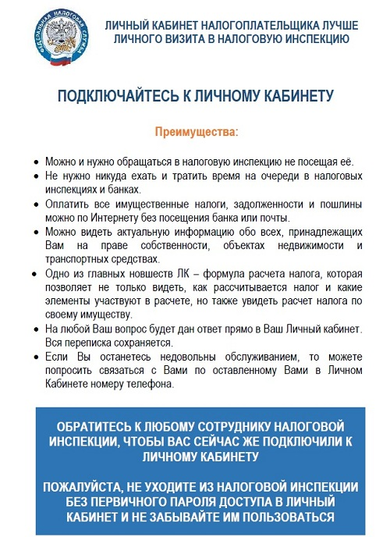
--------------------------- -------------------------- ---------------------

Газета органов местного самоуправления Скалинского сельсовета
Материалы подготовлены: Макаренко Т.Н., Глазунова Ю.В., администрация Скалинского сельсовета
Набор и верстка: Глазунова Ю.В.
Адрес: 633180 Новосибирская область Колыванский район, с. Скала, ул. Чехова-47, тел/факс. 25-266
Тираж 300 экземпляров. Официальный сайт администрации Скалинского сельсовета: skalinskiy.ru

